دکتر زهرا دهقانی فیروز آبادی

-پست سازمانی : مدرس گروه

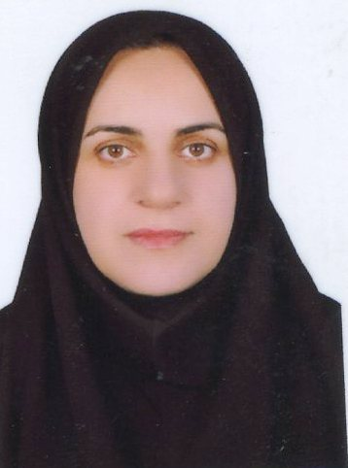
-مدرک تحصیلی : دکترای شیمی تجزیه از دانشگاه يزد

-پست الکترونیک :z.firouzabadi۹۱[at]gmail

_ رزومه

